Domaine : mathématiques – géométrie Cycle : 3 Niveau : CM

Intitulé : Tracé de figure, programme de construction - La rose des vents

« Les problèmes de reproduction ou de construction de configurations géométriques diverses mobilisent la connaissance des figures usuelles. Ils sont l’occasion d’utiliser à bon escient le vocabulaire spécifique et les démarches de mesurage et de tracé. » Prog. B.O. 2008

Compétence mathématique (2008):
- Tracer une figure simple à partir d’un programme de construction ou en suivant des consignes. (CM1)
- Tracer une figure (sur papier uni, quadrillé ou pointé), à partir d’un programme de construction ou d’un dessin à main levée (avec des indications relatives aux propriétés et aux dimensions). (CM2)
- Utiliser en situation le vocabulaire géométrique.

Objectifs opérationnels mathématiques :
- Utiliser en situation le vocabulaire géométrique : segment, perpendiculaire, cercle, centre, rayon, milieu, droite, point d’intersection.
- Suivre un programme de construction.
- Tracer une figure avec soin et précision.

Descriptif de la séance :

Ce déroulement est valable pour le CM1 et CM2.

Accroche
Collectif Oral (3 à 4 minutes)
La rose des vents aura pu être introduite lors du projet construction d’une boussole : le support étant un pavé droit sur lequel est dessiné une rose des vents surmontée d’une aiguille aimantée. On peut aussi l’introduire pour un projet de construction d’une rose des vents dans la cour.

Consignes : « Nous allons construire une rose des vents. Pour cela, je vais vous donner son programme de construction.»
Le programme est affiché au tableau (écrit sur feuille papier kraft) ainsi que la rose des vents finie et coloriée (sans les traits de construction).

1^{ière} phase :
Travail individuel 20 minutes. On peut aussi faire travailler les élèves par binôme (un lit et l’autre trace et inversement), cela permet entre autre, des confrontations entre pairs sur ce qu’il faut faire et comment le faire.

Consignes : « Vous avez le programme de construction et 20 minutes pour le réaliser.»
L’enseignant fait reformuler la consigne et réponds aux questions éventuelles des élèves. Ces derniers prennent leur matériel de géométrie : règle, équerre, compas et crayon de papier HB bien taillé ainsi qu’une gomme blanche. Chaque élève reçoit ensuite le programme de construction (voir annexe 1 ou 1bis) ainsi qu’une feuille blanche A4 sur laquelle sera réalisée la figure.

Difficultés/erreurs éventuelles sur le maniement des outils :
- l’équerre : problème dans le positionnement ; dans ce cas, aider l’élève et demandant par exemple où se trouve l’angle droit de l’équerre et lui faire placer cet angle là où il devrait être sur la figure.
- le compas, difficulté d’ordre motrice ; dans ce cas, aider l’élève en lui montrant comment tenir l’instrument.
Difficultés/erreurs éventuelles sur les formulations utilisées dans le programme de construction ; par exemple l’élève ne comprend pas la phrase « Trace la perpendiculaire au segment $\left[AC\right]$ qui passe par O », on peut avoir un tracé d’une perpendiculaire passant par A ou C et non par O. On peut aussi avoir une confusion avec la parallèle.
La phrase « elle coupe le cercle » peut ne pas être comprise. Soit individuellement (si seulement quelques cas d’élèves ne comprennent pas) ou en collectif (dans ce cas, mobiliser quelques instants les élèves pour qu’ils écoutent l’explication sur cette phrase) : rappeler que « elle » c’est la perpendiculaire qui a été construite juste avant, « couper » c’est l’intersection entre cette droite et le cercle.
Difficultés à nommer les objets géométriques ou oubli de les nommer.
Difficultés sur les segments à relier : des erreurs d’inattention peuvent conduire à des points mal reliés ou des segments non tracés.

Les procédures : utilisation adéquate des instruments, réalisation des tracés au fur et à mesure des différentes étapes.

Au bout de 15 minutes, demander aux élèves d’arrêter même si le tracé n’est pas terminé.

2^{ième} phase :
Mise en commun. Collectif, 15+ minutes
Présenter quelques productions justes (2), et inachevées (2) et deux présentant des erreurs caractéristiques (sur la perpendiculaire par exemple, ou sur le nommage des points ou des segments mal reliés ou oubliés…).
Comme les productions sont faites au crayon de papier, il serait plus pertinent de les prendre en photo, les mettre sur l’ordinateur et les vidéoprojeter pour que tous les élèves puissent bien les voir.
Commenter, ouvrir un débat sur les productions affichées : « Est-ce que cela vous semble correct ? Si non, pourquoi ? A-t-on bien suivi toutes les étapes ? Lesquelles semblent manquantes ?... ».

Après avoir commentées les productions, faire passer un élève au tableau* qui va effectuer les tracés : si les élèves n’ont pas l’habitude de faire cela au tableau (difficulté à manipuler les instruments au tableau), on peut envisager que ça soit l’enseignant qui le fasse ; et un autre élève lit les différentes étapes du programme de construction.
À chaque étape, faire attention à prendre son temps pour le placement de la règle ou/et de l’équerre afin que les autres élèves puissent repérer si cela est bon ou faux. Faire verbaliser l’élève sur ses gestes.
Pour le tracé de la perpendiculaire, on rappellera comment placer l’équerre correctement.

*Remarques :
- on pourra aussi utiliser le logiciel Instrumenpoche pour réaliser entre autres des tracés propres.
- on peut aussi faire tracer l’élève sur une feuille à plat, et avec un système de webcam qui relié à l’ordinateur lui-même relié au vidéoprojecteur permet de voir ce que réalise cet élève.

Le programme de construction

Il en existe plusieurs ; le choix peut se faire en fonction du niveau des élèves.

Rien n’empêche de différencier dans la classe en proposant des programmes différents selon les élèves. Dans ce cas, on fera attention lors de la mise en commun de prévoir pour chaque programme des espaces bien définis au tableau. Bien entendu, le nombre de productions affichées sera plus petit (car on travaille dans le même laps de temps).

À la fin de la réalisation, on pourra faire renommer les points des branches de la rose des vents avec les noms habituels. Puis faire colorier comme le modèle proposé.

Variable : on peut aussi envisager un programme de construction avec une suite d’images (autre fiche) que les élèves auront à interpréter pour construire leur figure.

En amont on peut travailler sur la reproduction de figure sur quadrillage (reproduire la rose sur quadrillage)

Travail avec un logiciel de géométrie dynamique

Qu’il s’agisse de CaRMetal ou de GeoGebra, cette séance ne peut se faire que si les élèves ont une maîtrise suffisante du logiciel de géométrie. Une proposition de séance est faite dans une autre fiche.

ANNEXE 1 (à photocopier en autant d’exemplaires que d’élèves ou de groupes d’élèves)

La rose des vents

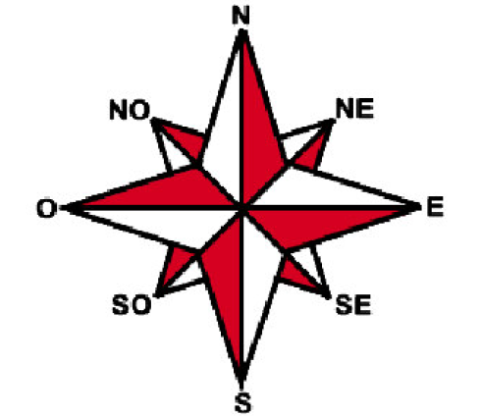
Trace un segment $\left[AC\right]$ de longueur de 10 cm.
Placer le milieu O du segment $\left[AC\right]$.
Trace le cercle de centre O et de rayon OA.
Trace la perpendiculaire au segment $\left[AC\right]$ qui passe par O.
Elle coupe le cercle en B (vers le haut) et en D (vers le bas).
Trace le segment $\left[AB\right]$.
Placer le milieu P du segment $\left[AB\right]$.
Trace le segment $\left[BC\right]$.
Placer le milieu R du segment $\left[BC\right]$.
Trace le segment $\left[CD\right]$.
Placer le milieu S du segment $\left[CD\right]$.
Trace le segment $\left[DA\right]$.
Placer le milieu T du segment $\left[DA\right]$.
Trace les segments $\left[AR\right],\left[AS\right],\left[BT\right],\left[BS\right],\left[CP\right],\left[CT\right],\left[DP\right],\left[DR\right], \left[PS\right] et \left[RT\right]$.

-----------------------------------------------------------------------------------------------------------------

La rose des vents

Trace un segment $\left[AC\right]$ de longueur de 10 cm.
Placer le milieu O du segment $\left[AC\right]$.
Trace le cercle de centre O et de rayon OA.
Trace la perpendiculaire au segment $\left[AC\right]$ qui passe par O.
Elle coupe le cercle en B (vers le haut) et en D (vers le bas).
Trace le segment $\left[AB\right]$.
Placer le milieu P du segment $\left[AB\right]$.
Trace le segment $\left[BC\right]$.
Placer le milieu R du segment $\left[BC\right]$.
Trace le segment $\left[CD\right]$.
Placer le milieu S du segment $\left[CD\right]$.
Trace le segment $\left[DA\right]$.
Placer le milieu T du segment $\left[DA\right]$.
Trace les segments $\left[AR\right],\left[AS\right],\left[BT\right],\left[BS\right],\left[CP\right],\left[CT\right],\left[DP\right],\left[DR\right], \left[PS\right] et \left[RT\right]$.

ANNEXE 1 bis (à photocopier en autant d’exemplaires que d’élèves ou de groupes d’élèves)

La rose des vents

1) Trace un segment [AC] de longueur de 12 cm.
2) Placer le milieu O du segment [AC].
3) Trace le cercle de centre O et de rayon OA.
4) Trace la perpendiculaire au segment [AC] qui passe par O.
5) Elle coupe le cercle en B (vers le haut) et en D (vers le bas).
6) Trace le segment [AB].
7) Place le point E milieu du segment [AB].
8) Trace le segment [BC].
9) Place le point F milieu du segment [BC].
10) Trace le segment [CD].
11) Place le point G milieu du segment [CD].
12) Trace le segment [DA].
13) Place le point H milieu du segment [DA].
14) Trace la droite (EG).
15) La droite (EG) coupe le cercle de départ en I (du côté de A) et en J (du côté de C).
16) Trace la droite (FH).
17) La droite (FH) coupe le cercle de départ en K (du côté de C) et en L (du côté de A).
18) Trace le cercle de centre O et de rayon OE.
19) Trace le cercle de centre O et de rayon 1,5 cm.
20) Il coupe le segment [AC] en N (du côté de A) et S (du côté de C) ;
il coupe le segment [EG] en P (du côté de E) et T (du côté de G) ;
il coupe le segment [BD] en Q (du côté de B) et U (du côté de D) ;
il coupe le segment [FH] en R (du côté de F) et V (du côté de H).
21) Trace les segments AP, PB, BR, RC, CT, TD, DV et VA.
22) Trace les segments NE, EQ, QF, FS, SG, GU, UH, HN, ou/et NI, IQ, QK, KS, SJ, JU, UL, LN (selon l’effet voulu).

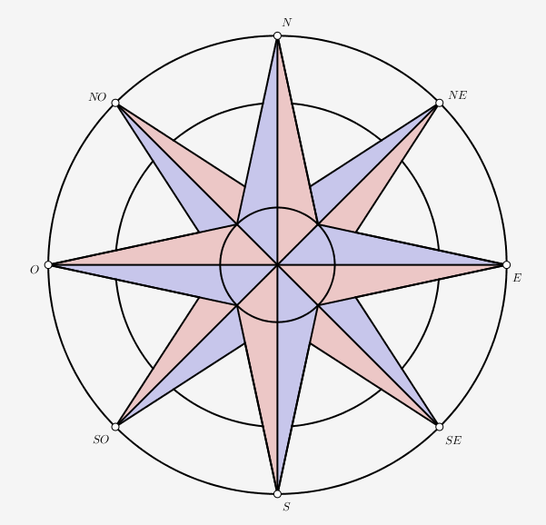

CaRMetal : http://carmetal.org/index.php/fr/
GeoGebra : https://www.geogebra.org/

